У каждого склада в группе складов назначен приоритет отгрузки. Приоритет начинает с 1 (это наивысший приоритет).

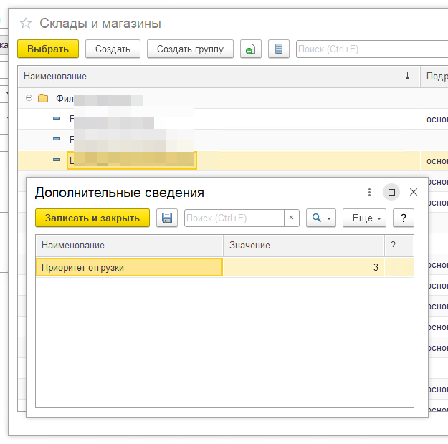

В заказе клиента на закладке «Основное» выбираем группу складов. Требуется добавить на форму заказа клиента кнопку «Заполнить отправителя с учетом остатка и приоритета».

По нажатию система подбирает склады по приоритету и свободному остатку (взять из РегистрНакопления.ЗапасыИПотребности): сначала отгружаем со склада с приоритетом «1» (максимально возможное количество), затем с приоритетом 2 (максимально возможное количество) и т.д. Строки при этом должны разбиваться по количеству, и устанавливаться действия «Отгрузить».

Если остается нераспределенный остаток, т.е. в заказе изначально было 1500шт, а со всех складов группы удалось набрать только 1400шт, то в строке со 100шт отправитель ставим склад с приоритетом «1» и Действия к обеспечению.

